FICHE VISA CTR
Document à remplir par la CTR pour toute dépense ou tout dépôt
à retourner accompagnés des justificatifs originaux
à UFOLEP OPM 7 rue André Citroën 31130 BALMA ou par mail à contact.opm@ufolep.org
DATE
Dénomination de la CTR
Nom du responsable
OBJET (cocher la case) |  |  | DEPENSE ou DEPOT
La (les) facture(s) ou justificatifs doivent être joints à la fiche VISA
DATE | MOTIF |  |  |  | MONTANT
MONTANT TOTAL
Pour tout règlement bancaire, cocher la case virement ou chèque et remplir le nom du bénéficiaire et l’adresse.
VIREMENT |  | 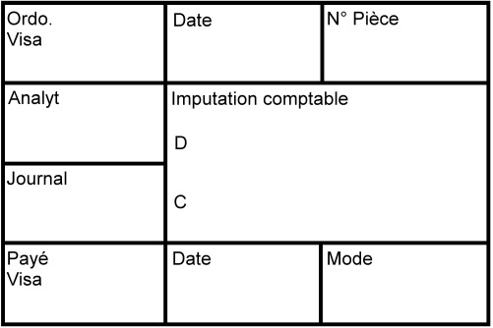  Joindre RIB  CADRE RESERVE AU CRUFOLEP  Ne pas remplir
CHEQUE |  | À l’ordre de :
Adresse d’envoi:

Signature du responsable CTR :

ANNEXE ENGAGEMENTS
(à compléter si le dépôt concerne des engagements)
NOM DU CLUB | DATE COMPET. | TYPE ET LIEU DE COMPETITION | NOMBRE DE COMPETITEURS PAR TARIF | TOTAL
TOTAL CLUB
TOTAL CLUB
TOTAL CLUB
TOTAL GENERAL

